旅游管理专业大调研报告
一、专业现有基础
1.本专业开设历史，全国和本省开设本专业的同类院校情况
我院旅游管理专业始建于2000年8月，2003年开办高职旅游管理专业教育。本专业在多年的建设与发展过程中，办学规模取得一定的进展，学生数量有一定的增长，近几年开始接受国外留学生。南师旅游管理专业专接本面向全校所有学生，专业辐射不断增强。始终秉承“立德尚能”的教育理念，不断改革，勇于创新，在人才培养模式改革、教学团队建设、课程建设、实习实训条件建设、社会服务等方面取得了一定的成果。2014年以来，由于旅游教育规模的超常规发展，旅游人才趋于饱和，旅游人才就业遇到了瓶颈制约，加上高校的大规模扩招和省内外生源总体数量的减少，致使我校旅游管理专业招生面临很大的困难。
2.专业现有专任师资及其结构（职称、职业资格、年龄结构等）情况，师生比情况，兼职教师数
（1）专任教师
旅游管理专业现有专任教师4人，其中高级职称2人，中级职称2人。硕士及以上学历3人；双师型教师4人；英语资格导游1名，中级导游2名，其中一名英语中级导游；旅游经济师1名；专任教师的生师比（含南师接本班学生）为:95：4（约19.2：1）。教师年富力强，教学经验和实践经验丰富。专业缺乏年轻的具有较高层次学历的青年教师。专业骨干教师杨绪光为江苏省文化和旅游厅“旅游师资培训专家库”成员、全国导游资格考试考评委，多次参与全国导游资格考试《导游业务》教材的修订和编写工作，在旅游教育界和行业内有一定的影响。由于近年来专业生源数目下降，专业教师岗位变化很大，真正在旅游管理专业的老师目前只有两人，极大地限制了专业的建设和发展。核心课程任课老师基本情况，见下表。
表1-1：核心课程任课老师基本情况
序号 | 姓名 | 性别 | 年龄 | 学历  学位 | 职称 | 双师型 | 职业资格 | 主讲课程
1 | 杨绪光 | 男 | 45 | 硕士 | 副教授 | 双师型 | 中级导游，英语导游资格 | 导游业务、  旅游市场营销
2 | 陈燕 | 男 | 44 | 硕士 | 讲师 | 双师型 | 中级英语导游 | 客源国概况
3 | 胡强 | 男 | 40 | 硕士 | 讲师 | 双师型 | 英语导游 | 全国导游基础知识、旅行社管理
4 | 周剑锋 | 男 | 52 | 学士 | 副教授 | 双师型 | 律师资格 | 旅游线路设计
（2）兼职教师
旅游管理专业现有兼职（含兼课）教师7人，来自本科、高职院校及从事旅游经营与管理的一线管理人员，来自旅欧企业的全部为经理，其中高级职称4人，本科及以上学历5人；全部具有导游资格证书；专任教师与兼职教师比例为4：7。见表1-2。
表1-2：兼课教师基本情况

序号 | 外聘教师  姓名 | 性别 | 年龄 | 学历 | 职务 | 职称 | 职业资格 | 所授课程
1 | 华斌 | 男 | 50 | 本科 | 旅行社总经理 | 无 | 导游资格 | 实习指导
2 | 郭瑞志 | 男 | 33 | 专科 | 旅行社总经理 | 无 | 导游资格 | 实习指导
3 | 奚敏 | 女 | 42 | 硕士 | 旅游管理专业负责人 | 副教授 | 导游资格 | 旅游景区服务与管理
4 | 沈同凯 | 男 | 28 | 本科 | 旅行社总经理 | 无 | 导游资格 | 实习指导
5 | 吴小伟 | 女 | 32 | 博士 | 副院长 | 副教授 | 导游资格 | 旅游市场营销
6 | 段圣奎 | 男 | 34 | 博士 | 无 | 副教授 | 导游资格 | 领队业务
7 | 孟英伟 | 男 | 33 | 硕士 | 无 | 副教授 | 导游资格 | 休闲服务与管理
专任教师与兼职兼课教师数共11人，学生数为95人，生师比为95:11（8.6：1）。
3.专业现有在校学生班级数和人数，已有毕业生届数和人数
（1）专业现有在校学生班级数和人数（含专接本）
年级 | 班级数 | 学生数 | 备注
2016级 | 1（只有1个接本班） | 18
2017级 | 2（含1个接本班） | 22 | 比上一年增加22.2%，不含留学生
2018级 | 2（含1个接本班） | 55 | 比上一年增加150%，不含留学生

（2）已有毕业生届数和人数
年级 | 班级数 | 学生数 | 备注
2000级 | 1 | 26 | 中专
2001级 | 1 | 44 | 中专
2002级 | 1 | 42 | 中专
2003级 | 1 | 12
2004级 | 2 | 54
2005级 | 2 | 46
2006级 | 1 | 59
2007级 | 2 | 72
2008级 | 2 | 84
2009级 | 2 | 82
2010级 | 2 | 88
2011级 | 1 | 33
2012级 | 1 | 26
2013级 | 1 | 28
2014级 | 1 | 9 | 独立成班
2015级 | 1 | 8 | 并入酒店班、学习专业核心课程

二、调研的背景、目的和主要内容
（一）调研背景
2017年，学院通过了江苏省高水平建设院校验收,但是面临严峻招生形势，旅游教学团队为使我院旅游管理专业人才培养的目标和规格适应社会经济、行业企业发展趋势，于2019年1月至2019年3月（本报告有些数据来源于2018年5月以来的调研活动得来的数据）展开了人才培养方案调研活动。调研的企业主要集中在旅行社、导游服务公司等旅游企业，旅游景区也有涉及；调研对象主要针对本校旅游管理专业毕业生和在校生，不限于近三年毕业生（由于近三年，2013、2014、2015年，旅游管理专业招生人数少，毕业生极少，2015级还没有单独成班，因此毕业生调研范围扩大到历届我校旅游管理专业的学生）；多次走访旅游管理很有特色的标杆院校-南京旅游职业学院和无锡职业技术学院，得到无锡职业技术学院2018级旅游管理专业人才培养方案，深入了解其课程体系设置和实践教学安排情况，为我们制定科学合理的人才培养方案提供了重要的参考材料。
本次调研主要基于以下几个方面的需要：
1.人才培养的目标和规格能否满足当前旅游行业的用人需求。找准定位，高职院校培养的人才规格要明显有别于本科和中职人才培养的规格。
2．制订符合社会需求的人才培养方案，建立科学合理的课程体系和标准。社会在发展，新业态对人才的需要在变化，课程设置和课程体系也需要与时俱进，跟上时代的步伐。
3.进一步确定旅游企业用人岗位及岗位职业能力要求。学校人才培养不能脱离社会需要，要根据行业企业岗位需求和职业能力要求进行有针对性的人才培养。
4.更为合理的安排实习实训、定岗实习、毕业实习等实践环节。高职教育重在实践，实践环节安排合理，学生就能得到较好的技能训练。
5.进一步了解行业企业对学生的素质要求。知识和技能固然重要，人文社会科学知识、礼貌礼仪知识、攻关交际知识对旅游人才来说也会很重要。
（二）总体目标：
通过大调研，全面了解和掌握旅游管理专业前沿和专业发展动态，科学制订人才培养方案，全面提升办学的综合实力和竞争力，全面培养旅游服务与管理一线合格的技术技能型专门人才。
具体目标：
1.通过旅游行业发展现状和趋势，以及行业对旅游人才的需求情况调研，希望获得旅游行业企业对旅游人才需求情况等信息，主要用于确定旅游管理专业人才培养目标。
2. 通过调研，了解旅游企业为毕业生提供的主要工作岗位和职业岗位能力和素质的基本要求。获得目标企业的核心岗位以及岗位能力需求状况等信息，为进一步完善专业课程体系、改革教学内容提供依据。了解企业的岗位及岗位职业能力需求，目的是有针对性地安排课程，确定专业基础课、核心课、拓展课等的合理配置。根据能力要求，有针对性地加大师资进修和培训力度，以满足专业教学的需要。
3.通过对企业和学生的调研，尤其对教学形式、教学方法、教学手段等方面进行调研，希望获得既符合企业需求目标又符合学生学情的教学模式，为改革完善人才培养模式供依据。根据调研结果，确定一些主要岗位需要的支撑课程。从实际出发，理论太强的、课程标准不合理的，可以根据企业、行业需要进行修订和完善。
4.通过对标杆院校机制体制、教学团队、课程体系、实习实训条件、创新创业模式、国际交流与合作等方面的调研，希望适时找到我们的差距，为今后的教学改革树立榜样。
三、调研对象、方式和内容
对象类型 | 调研内容 | 调研方式 | 调研数量
标杆院校 | 课程设置、人才培养模式、实习实训基地建设、教师团队建设、社会服务、教学方法等 | 实地调研 | 2
企业 | 人才需求状况、岗位能力需求状况 | 实地调研、招聘会、纸质问卷调查 | 31
行业 | 了解企业自身的发展现状、对本专业的人才需求、对人才在知识、能力、素质、技能、学历等多方面的新要求。 | 实地走访、交谈 | 2
在校生 | 课程设置满意度、教学形式满意度、专业能力培养的期望值 | 纸质问卷调查、电子问卷调查 | 20（不含专接本）
毕业生 | 对我校学生实习、就业、人才培养的意见、建议，了解我院校企合作中取得的成效和存在的不足 | 纸质问卷调查、微信、QQ、电话等 | 86
注释：调研方式包括且不限于：实地调研、招聘会、座谈会、纸质问卷调查、电子问卷调查、行业报告、招聘平台等；
调研企业包括旅行社、旅游服务公司、旅游人力资源开发公司、旅游景区等。其中旅行社25家、旅游服务公司1家、旅游人力资源开发公司1家、旅游景区4家。见表3-1。
表3-1：调研企业一览表
序号 | 企业名称 | 企业类型 | 所在地区 | 调查方式 | 调研时间 | 合作基础 | 备注
1 | 江苏舜天海外旅游公司 | 江苏国信  国有企业 | 南京 | 现场调查 | 2019.3.4 | 重要顶岗实习单位 | 毕业生1人
2 | 南京华丽旅游培训中心（南京旅游业协会导游分会） | 事业单位 | 南京 | 现场调查 | 2019.3.4 | 重要顶岗实习单位 | 毕业生1人
3 | 南京风华国际旅行社有限公司 | 私营 | 南京 | 现场调查 | 2019.3.4 | 新开发企业 | 毕业生2人
4 | 淮安市蓝天国际旅行社有限公司 | 私营 | 淮安 | 现场调查 | 2019.1.28 | 重要顶岗实习单位 | 毕业生2人
5 | 江苏铂悦国际旅行社清江浦营业部 | 私营 | 淮安 | 现场调查 | 2019.1.28 | 新开发企业 | 毕业生2人
6 | 淮安开元国际旅行社 | 私营 | 淮安 | 现场调查 | 2019.1.24 | 重要顶岗实习单位 | 毕业生2人
7 | 盈科美辰国际旅行社淮安营业部 | 私营 | 淮安 | 现场调查 | 2019.1.24 | 重要顶岗实习单位 | 毕业生1人
8 | 淮安新星旅游服务有限公司 | 私营 | 淮安 | 现场调查 | 2019.2.10 | 重要顶岗实习单位 | 毕业生8人
9 | 淮安金凯国际旅行社 | 私营 | 淮安 | 现场调研 | 2019.1.22 | 教师实践企业、重要顶岗实习单位 | 毕业生2人
10 | 淮安市华夏旅行社 | 私营 | 淮安 | 现场调研 | 2019.1.22 | 教师实践企业、重要顶岗实习单位 | 毕业生1人
11 | 淮安市天马旅行社 | 私营 | 淮安 | 现场调研 | 2019.1.22 | 教师实践企业 | 毕业生2人
12 | 江苏省淮安市京杭旅行社 | 私营 | 淮安 | 现场调研 | 2019.1.22 | 重要顶岗实习单位 | 毕业生1人
13 | 淮安市师苑国际旅行社 | 国有企业 | 淮安 | 现场调研 | 2019.1.21 | 教师实践企业、重要顶岗实习单位 | 毕业生2人
14 | 江苏麦国国际旅行社 | 私营 | 淮安 | 现场调研 | 2019.1.22 | 重要顶岗实习单位 | 毕业生1人
15 | 淮安市翔宇旅行社 | 私营 | 淮安 | 现场调研 | 2019.1.22 | 顶岗实习单位 | 毕业生1人
16 | 淮安外侨国际旅行社 | 私营 | 淮安 | 现场调研 | 2019.1.24 | 顶岗实习单位 | 毕业生1人
17 | 江苏小优小惠国际旅行社有限公司 | 私营 | 无锡 | 电话调研 | 2019.1.26 | 就业意向单位 | 无
18 | 淮安中国际旅行社 | 私营 | 淮安 | 现场调研 | 2019.1.27 | 新开发企业 | 毕业生1人
19 | 淮安市中青旅行社 | 私营 | 淮安 | 现场调研 | 2019.1.22 | 重要顶岗实习单位 | 毕业生1人
20 | 淮安市光大旅行社有限公司 | 私营 | 淮安 | 现场调研 | 2019.1.25 | 重要顶岗实习单位 | 毕业生3人
21 | 淮安市新职工旅行社 | 私营 | 淮安 | 现场调研 | 2019.11.10 | 顶岗实习单位 | 毕业生1人
22 | 淮安市鹏腾旅行社 | 私营 | 淮安 | 现场调研 | 2019.1.25 | 顶岗实习单位 | 暂无
23 | 淮安市风情假日旅行社 | 私营 | 淮安 | 电话访谈 | 2019.1.25 | 新开发企业 | 实习生1人
24 | 淮安旅行社有限公司 | 私营 | 淮安 | 电话访谈 | 2018.11.10 | 顶岗实习单位 | 毕业生1人
25 | 淮安翔宇旅行社 | 私营 | 淮安 | 电话访谈 | 2019.2.21 | 顶岗实习单位 | 毕业生1人
26 | 淮安市运河之都旅行社 | 私营 | 淮安 | 现场调研 | 2019.2.22 | 顶岗实习单位 | 实习生1人
27 | 淮安海盛旅行社 | 私营 | 淮安 | 现场调研 | 2019.2.23 | 顶岗实习单位 | 实习生3人
28 | 韩信故里景区 | 私营 | 淮安 | 现场调研 | 2019.2.24 | 顶岗实习单位 | 暂无
29 | 白马湖森林公园 | 事业单位 | 金湖 | 现场调研 | 2019.1.27 | 新开发企业 | 暂无
30 | 徐州淮海烈士纪念馆 | 事业单位 | 徐州 | 现场调研 | 2019.2.8 | 新开发企业 | 暂无
31 | 徐州龟山汉墓景区 | 事业单位 | 徐州 | 现场调研 | 2019.2.8 | 新开发企业 | 暂无
注释：企业类型：国外品牌五星级酒店、国内品牌五星级酒店、米其林星级餐厅、黑珍珠星级酒店、精品酒店、品牌社会餐饮、境外派遣公司、其他
合作基础：深度合作企业（现代学徒制合作、横向技术合作、重要顶岗实习单位（顶岗实习生，毕业生）、教师实践企业等）、新开发企业、拟开展深度合作企业、其他
表3-2：调研标杆院校一览表
序号 | 院校名称 | 所在省、市 | 层次 | 基本情况 | 标杆优势
1 | 无锡职业技术学院 | 江苏省无锡市 | 高职 | 国家高职示范校  省高水平高职校 | 校内实验实训基地、校外实训基地建设、国际化办学、课程和教学资源方面等
2 | 南京旅游职业学院 | 江苏省南京市 | 高职 | 省级高水平骨干示范专业建设院校  国家旅游局旅游职业教育校企合作示范基地（高职） | 师资、课程和教学资源方面、校内实训基地、校外实训基地建设、学生实习、产教融合、国际化办学
注释：层次：本科、高职
基本情况：国家、骨干校、省高水平高职校
标杆优势：人才培养模式、师资、课程和教学资源方面、校内实验实训基地、校外实验实训基地建设、科技服务、学生实习、毕业设计、国际化办学、产教融合（如校内企业冠名实训室、企业大师工作室、现代学徒制、企业冠名班、分层培养等）
四、调查结果及分析（尽量拿调研结果和数据说话，拿图表说话，数据要详实、分析要深入和精准，切不可假大空和隔靴搔痒，下结论时既要考虑到普适性，也要注意企业的个体差异导致对调研数据的影响，如康乐服务在某一企业不是重点，但是在另一企业就可能很重要）
（一）行业及院校调研结果及分析
1．旅游行业基本数据
根据2019年全国文化和旅游厅局长会议会上提供的数据显示，2018年，国内旅游人数预计达55.4亿人次，收入约5.13万亿元，同比分别增长10.76%和12.3%;入境旅游人数达1.4亿人次，收入约1270亿美元，同比分别增长0.5%和3%;中国公民出境旅游人数达1.48亿人次，同比增长13.5%;预计实现旅游总收入5.99万亿元，同比增长10.9%。
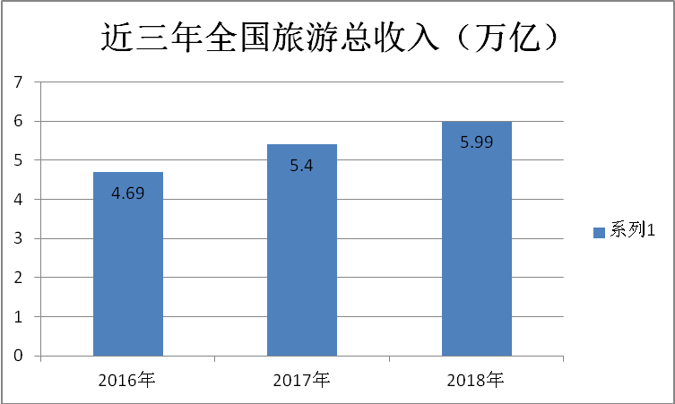
图4-1：近三年全国旅游总收入

2018年旅游人次，见图4-2。
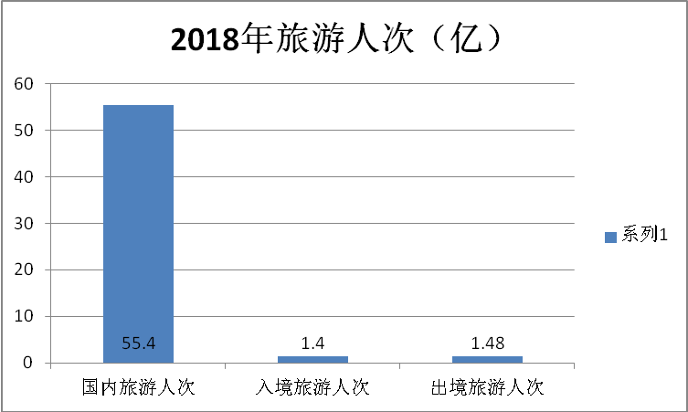
图4-2：2018年我国出境、入境国内旅游人数
江苏省2018年全年接待境内外游客81823.7万人次，比上年增长9.6%；实现旅游业总收入13247.3亿元，增长13.6%。接待入境过夜游客400.9万人次，增长8.3%。其中，外国人264.7万人次，增长9.5%；港澳台同胞136.2万人次，增长6.1%。旅游外汇收入46.5亿美元，增长10.8%。接待国内游客81422.8万人次，增长9.6%，实现国内旅游收入12851.3亿元，增长13.7%。
当前、我国旅游业已经全面融入国家战略体系，走向国民经济建设的前沿，成为国家经济社会发展的战略性支柱产业。2018年6月，杨绪光老师在国家海洋基地培训期间，据厦门大学旅游培训专家林德荣教授提供的数据，2018年，全国旅游业直接从业人员约有670万人，专业旅游人才的实际需求达到825万人，旅游人才的缺口将近200万人，（国家旅游局“十三五”旅游发展规划）今后这个缺口还将以每年20万人的速度递增。见图4-3。
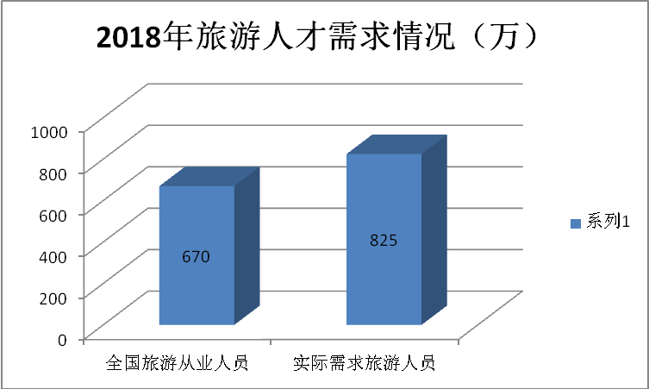
图4-3：2018年全国旅游人才需求情况
据国家海洋旅游人才培养基地授课专家、厦门大学林德荣教授2018年调研数据（2018年参加江苏省旅游培训基地研修获得数据），厦门大学旅游管理专业的毕业生从事旅游企业经营与管理的人数不到毕业生的10%，旅游行业专业人员多来自职业教育培养的旅游人才，高职旅游毕业生是主力军。从旅游企业的用人情况来看，目前我国旅游从业人员的主要来源偏向于专业素质较高的中职和高职毕业生，见图4-4。
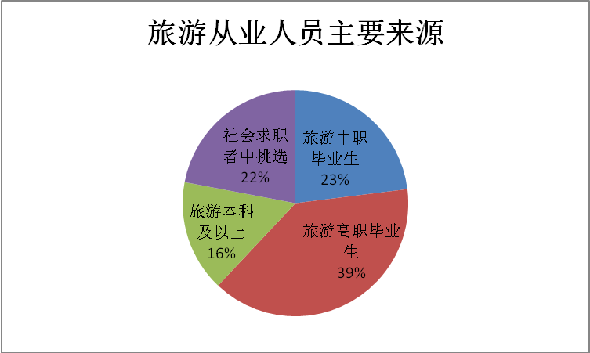
图4-4：旅游从业人员主要来源
2．全国开设旅游管理类高职专业基本数据
根据教育部网站、文化和旅游部人事司、阳光高考（教育部高校招生阳光工程制定平台）、中国社会科学网、各高校网站等调查数据，2018年，全国开设旅游管理类本科专业（主要包括旅游管理、酒店管理和会展经济与管理等三个专业）的普通高等院校608所。开设旅游管理类高职专业（主要包括旅游管理、导游、旅行社经营管理、景区开发与管理、酒店管理、休闲服务与管理和会展策划与管理等七个专业）的普通高等院校1086所。开设旅游相关专业（主要包括高星级饭店运营与管理、旅游服务与管理、旅游外语、导游服务、会展服务与管理等5个专业）的中等专业学校947所。见图4-5。
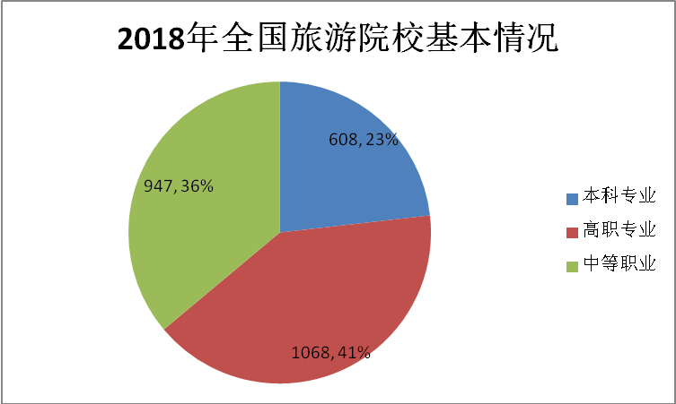
图4-5：全国旅游院校基本情况

2018年全国旅游管理类高职专业共招生11.3万人。旅游管理专业院校869所，全国共招生5.5万人；导游专业院校90所，全国共招生4000人；旅行社经营与管理专业院校27所，全国共招生616人；景区开发与管理专业院校38所，全国共招生983人；酒店管理专业院校669所，全国共招生4.5万人；休闲服务与管理专业的院校49所，全国共招生1176人；会展策划与管理专业院校160所，全国共招生6831人。见图4-6。
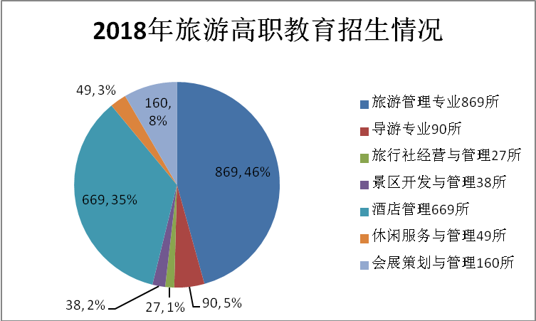
图4-6：2018年旅游高职教育招生情况

3.近三年江苏省旅游业收入情况
根据江苏省文化和旅游厅统计数字，2016年，江苏省旅游业总收入10263.58亿元，占地区生产总值6.0%；2017年，江苏省旅游业总收入11662.18亿元，占地区生产总值6.1%；2018年，江苏省旅游业总收入13247.3亿元，占地区生产总值6.5%。从国内各省市旅游总收入的构成来看，江苏国内旅游收入最多。见图4-7。
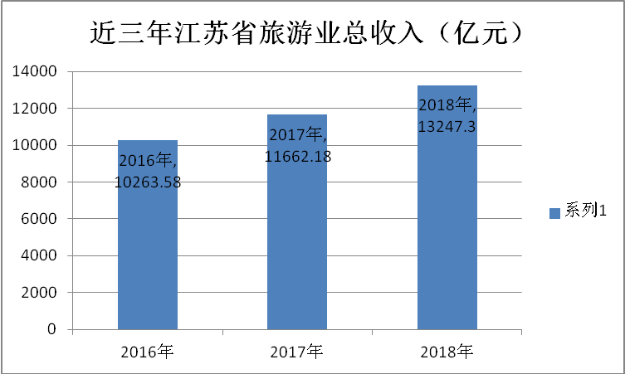
图4-7：近三年江苏省旅游业总收入
江苏省统计局发布的2018年江苏省国民经济和社会发展统计公报显示， 2018年全年接待境内外游客81823.7万人次，比上年增长9.6%；实现旅游业总收入13247.3亿元，增长13.6%。接待入境过夜游客400.9万人次，增长8.3%。旅游外汇收入46.5亿美元，增长10.8%。接待国内游客81422.8万人次，增长9.6%，实现国内旅游收入12851.3亿元，增长13.7%。见图4-8。
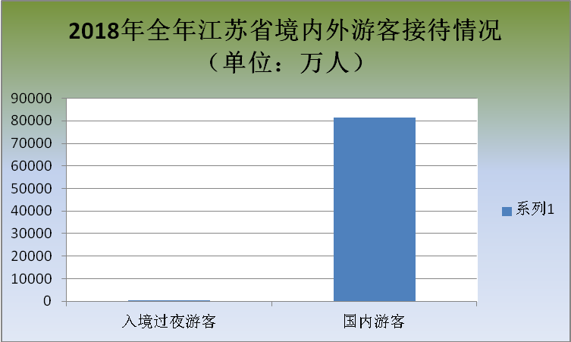
图4-8：2018年全年江苏省境内外游客接待情况

根据江苏省“十三五”旅游发展规划数据，到2020年，全省旅游总收入达到16000亿元，年均增长13%左右；旅游业增加值占全省地区生产总值比重达到8%左右；全省旅游投资额达到2700亿元，年均增长10%左右，五年累计完成旅游投资超万亿元。全省旅游就业总数达到500万人，提高旅游业就业对社会就业的贡献率。延长游客人均逗留天数至3天，每人次平均消费达到1700元。见表4-1。
表4-1江苏省旅游产业经济目标体系表（2016－2020年）
旅游基本数据 | 单位 | 2015年 | 2020年 | 年均增长率（%）
旅游业增加值占地区生产总值比重 | % | 5.76 | 8 | -
入境过夜旅游人数 | 万人次 | 305 | 335 | 2
旅游外汇收入 | 亿美元 | 9050 | 16000 | 13左右
旅游业总收入 | 亿元 | 35 | 45 | 5
旅游投资总额 | 亿元 | 1700 | 2700 | 10
国内游客人均停留天数 | 天 | 2.48 | 3 | -
人均消费 | 元 | 1454 | 1700 | 3.2
旅游总就业人数 | 万人 | 454.5 | 500 | 2
全省旅游服务管理与国际标准全面接轨，旅游产业素质和综合效益基本达到国际先进水平。旅游从业人数以年均2%的速度增长。见图4-9。
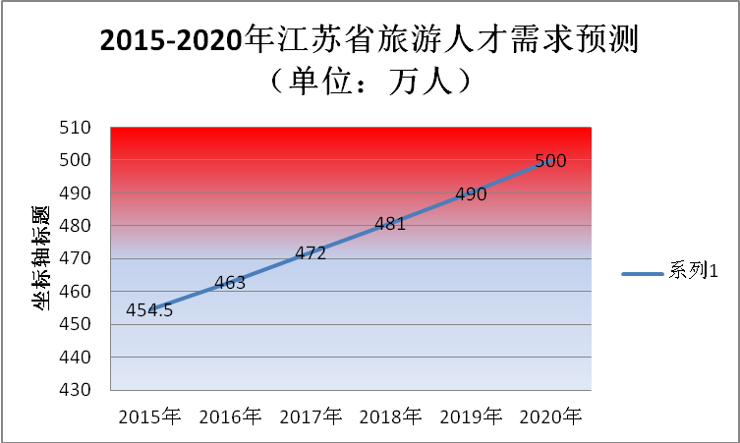
图4-9：2015-2020年江苏省旅游人才需求预测

根据南京林业大学旅游系主任、江苏省旅游协会秘书长吴耀宇引用江苏省旅游局提供的数字，江苏旅游专业毕业生情况，2016年博士毕业110人，硕士毕业29人，本科毕业6278人，专科毕业5891人，中专、职高和技校毕业4691人。2017年博士毕业110人，硕士毕业34人，本科毕业2735人，专科毕业4783人，中专、职高和技校毕业3242人。2018年数据暂缺，但我们仍能看出毕业生锐减的趋势，根据2015-2020年江苏省旅游人才需求预测，说明江苏省旅游人才出现紧缺现象。见图4-9、4-10、4-11。
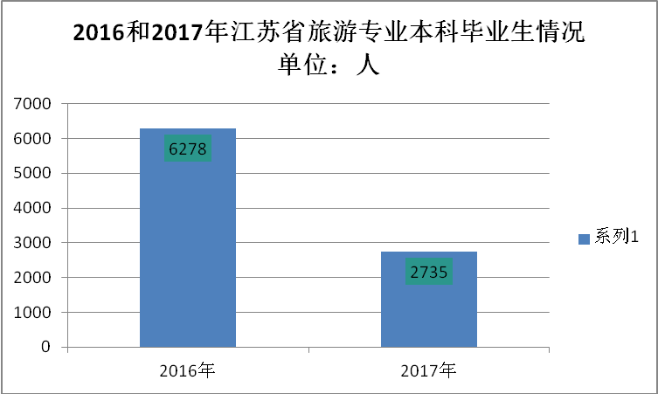
图4-9：2016年和2017年江苏省旅游专业本科生毕业生情况
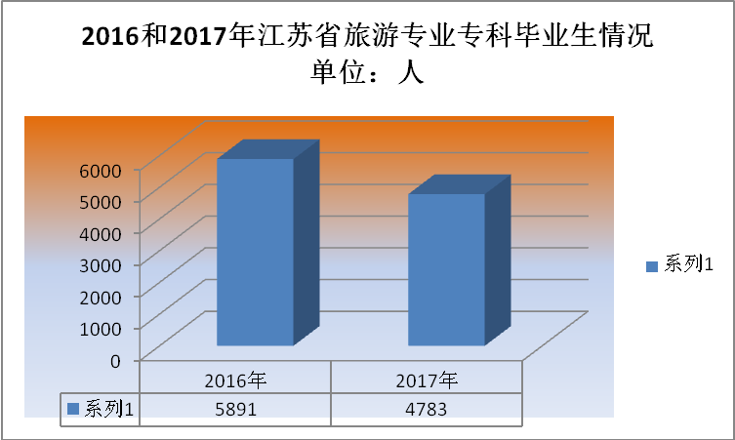
图4-10：2016年和2017年江苏省旅游专业专科生毕业生情况
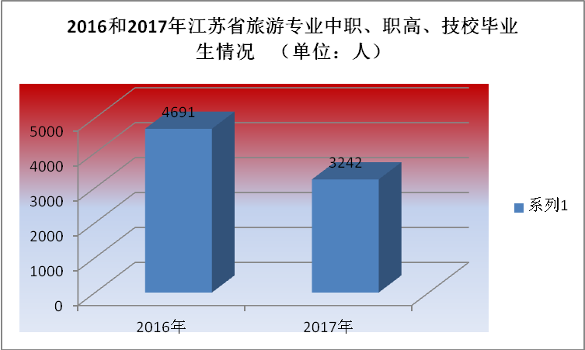
图4-11：2016年和2017年江苏省旅游专业中职毕业生情况
4．江苏省开设旅游类高职专业的基本数据
根据2018年阳光高考信息，江苏省高职高专院校共90所，公办专科院校69所，民办21所，其中开设旅游管理专业的有50所（根据2019年3月江苏省省导游服务比赛组委会提供的信息）。见图4-7。
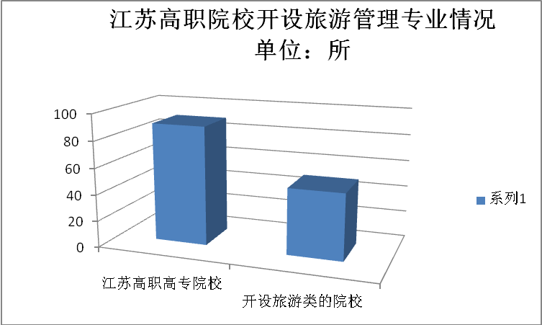
图4-7：2018年江苏高职院校开设旅游管理专业情况
（二）企业调研结果与分析
1.旅游单位的性质
据文化和旅游部提供的数据，旅游企业、尤其是旅行社的性质大多是私营企业，国有企业和事业单位的比例越来越少，见图4-8。
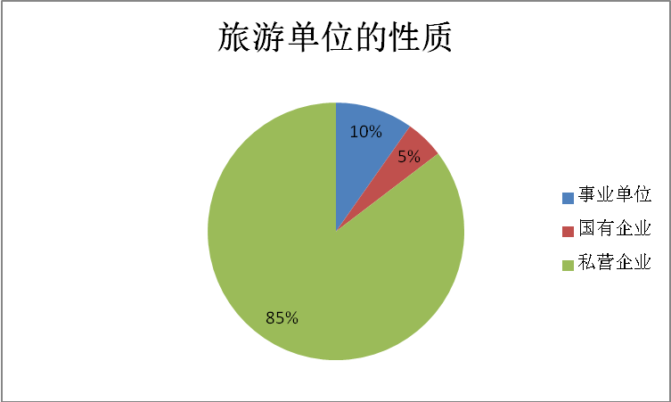
图4-8：旅游企业的性质
旅游行业的特点、企业的性质决定了旅游管理专业的毕业生可以发挥自己工作的主观能动性，企业要求员工能够吃苦耐劳，勤奋踏实，这样就可以获得较好的回报和薪资待遇。
2.旅游企业提供的主要岗位类型
根据调研数据和座谈信息，旅游企业对持证导游、旅行社计调、旅行社外联及销售、旅行社部门经理、景点景区导游、旅游电子商务、旅游教育机构讲师等有需求。见图4-9。
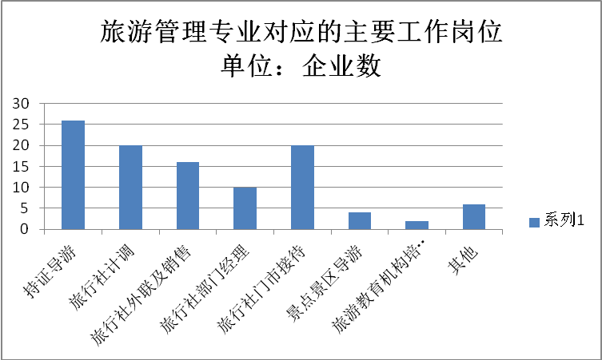
图4-8：旅游管理专业对应的主要工作岗位
上图的“其他”主要包括酒店服务、酒店各工种、饮品操作与服务、会展服务与接待、主题公园接待服务、旅游规划策划机构等。
3.旅游企业员工的学历层次
通过学历统计，旅游企业员工多数为专科学历，其次为中专或高中学历，本科学历相对较少。说明旅游企业希望员工有较高的学历层次，既有业务技能，又有比较高的学历。我们开设旅游管理专科层次人才培养，可以满足企业的较高层次人才需要。见图4-9。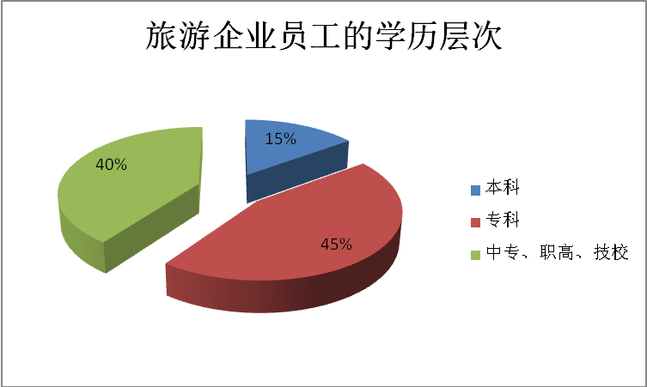
图4-9：旅游企业员工的学历层次
学历层次方面，取得高中及以下学历的人员占从业人员总人数的 40% ，取得高中或中专以上学历的人员占从业人员总人数的60%，其中专科占到总人数的45%。说明高职人才是企业的主力军。根据以上数据看出行业从业人员学历以大专、高中（或中专）学历为多。通过了解、想继续通过成人教育和函授方式来提高自己文化素质及学历的从业人员也不在少数，具体意向表现在经理、导游等工作人员。
旅游企业由于历史的原因，很多员工不是旅游专业出身，专业不对口，学历不高。学历层次的提高，反映了企业希望员工能挖掘自身潜能，提升可持续发展能力。
4.当前旅游企业对人才的素质和能力要求
（1）具备较熟练的基本职业能力
旅游企业对员工基本职业能力，主要是计算机应用能力、人际交往与沟通能力、语言表达能力、一定的英语表达能力。见图4-10。
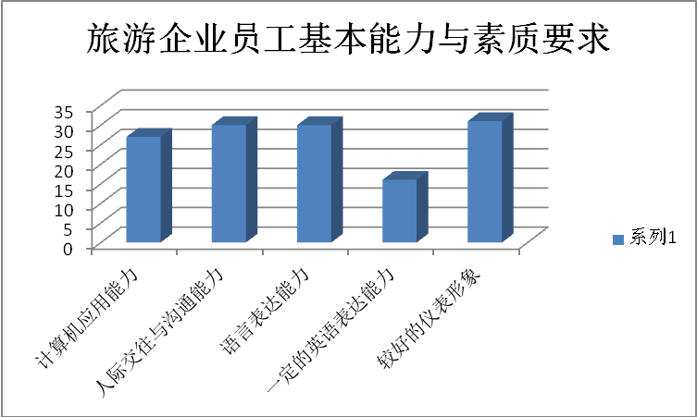
图4-10：旅游企业员工基本能力与素质要求
（2）执行能力和业务能力较强的人
从旅游企业对旅游管理毕业生能力看重排序上可以看出：执行能力和沟通能力是对求职毕业生的最根本要求。淮安开元国际旅行社总经理郭瑞志在谈到对学生的素质培养时说：（学校）需要锻炼学生的执行能力（服从的能力）、突发事件的处理与应变能力，学生进入企业后，企业可以完成学生由不会到会、由会到精、由精到提高的培养过程。由此可见，在学校培养和提高学生的执行能力和业务能力是非常重要的，见图4-11。
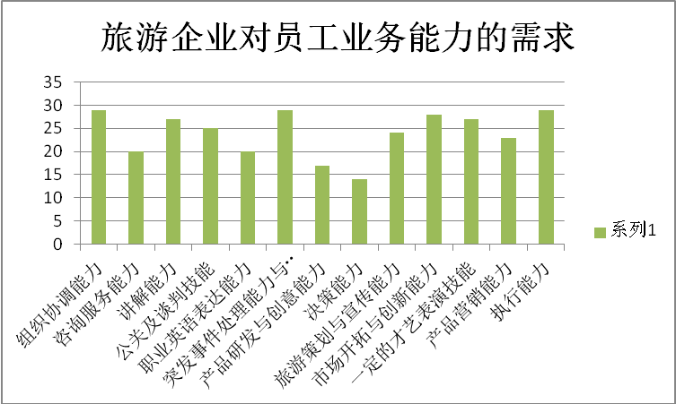
图4-11：旅游企业对员工业务能力的要求
从我们对调查问卷的分析看，旅游企业对从业人员创新能力和可持续发展能力方面要求也是比较高的，关于这一点，在我院旅游管理专业人才培养方案中有非常明确的培养要求。
（3）企业对旅游人才素质需求
调查说明：旅游企业对旅游管理毕业生素质最看重的是诚信、职业忠诚度和责任心，这是由人们长期所推崇的“诚信至上”原则所决定的。特别是旅游业属于第三产业的服务业，诚信是企业对待每个顾客最基本的要求。再者，旅游企业特别导游工作环境比较艰苦，劳动量又很大，所以企业对旅游管理专业人才吃苦耐劳的素质比较看重。见图4-12。
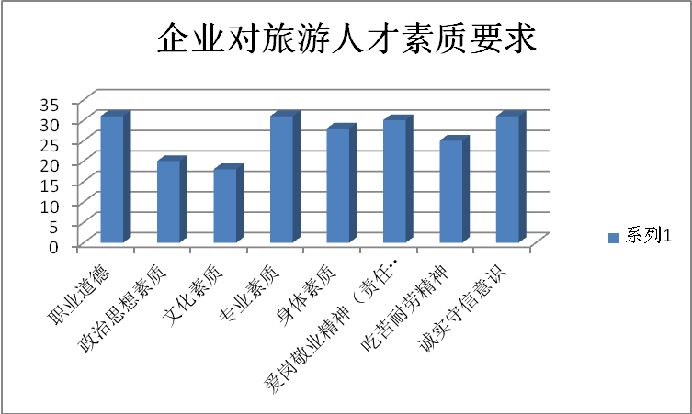
图4-12：旅游企业对旅游人才素质要求
企业注重学生具有较好的诚信度和较高的责任感。因此，我院在平时对学生的教育中要向他们灌输这种精神，动员每位学生从自身做起，通过具体的生活实践，把这个口号变成实实在在的行动，从而提高个人的修养和自身素质，以适应企业的需求。
（4）实际工作经验成为旅游企业对用人的重要标准
调查发现，在提出人才需求的旅游企业中，70%的旅游企业岗位都要有工作经历要求，特别是导游员、计调员，对应届旅游管理毕业生企业希望有顶岗实习经历，本科生虽然理论知识丰富，但实际动手能力较差。淮安中青旅行社华斌总经理说，旅游管理专业很多毕业生缺乏实践经验，必须经过岗前培训才能上岗，企业更需要一线的操作人员，最好兼备一定的专业能力、能胜任一定技术含量的岗位人员。因此，建议学校建立优质旅游管理实习基地，为本专业学生提供必要的实习机会和积累必要的工作经验。
（5）现有课程实施与企业反馈信息
通过旅游管理专业人才需求调查问卷分析可以看出，当前旅游企业对旅游管理专业毕业生基本上还是满意的，特别对我校近年来导游方面人才，具有一定的基本技能，短期内培训即能上岗，但是完全定岗工作还需要一段时间，特别是计调及导游岗位，对旅游管理专业的学生短期内是不能胜任的，分析其原因，在学校虽然有大量的实训课，但由于实战的时间少，次数不够，往往不能形成“量变到质变”的过程。因此，学生进入企业后并不能马上满足企业的需要，甚至比不上在社会上锻炼过两年的普通员工，实践能力的培养，我们必须要加强。
（6）旅游企业对毕业生综合素质和能力的看重程度
调研结果表明，企业比较看重学生的综合素质（职业道德、政治思想素质、文化素质、专业素质、身体素质、爱岗敬业精神、吃苦耐劳精神）和职业综合能力（团队协作能力、随机应变能力、人际沟通能力、学习能力、适应能力等）认为这些方面能力的培养非常重要，见图4-13。
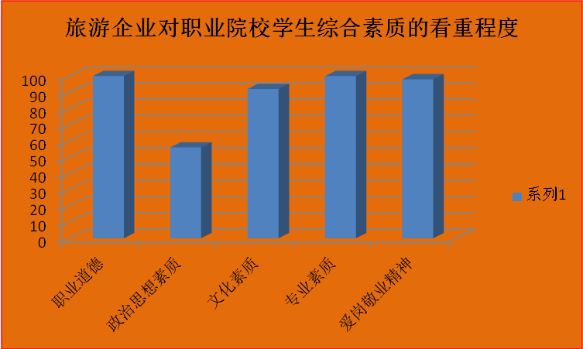
图4-13：旅游企业对职业院校学生综合素质的看重程度
5.旅游企业对专业实践环节时间安排的态度
通过调研数据可知，旅游企业对旅游管理专业主要实践环节的安排，趋向于时间太短，可以适当增加。见图4-14、4-15。
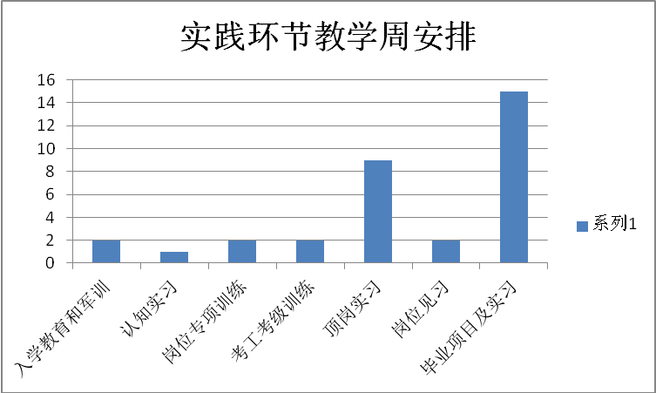
图4-14：旅游管理专业实践环节教学周安排

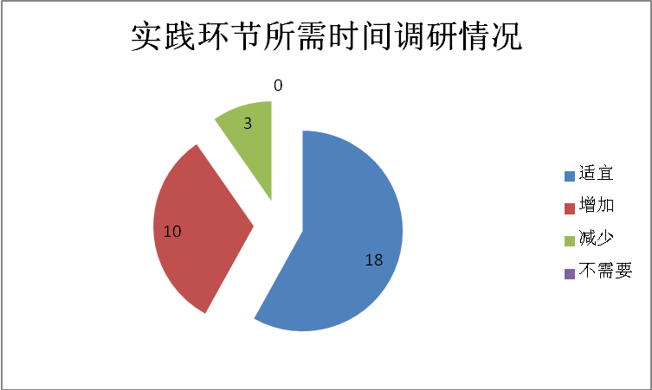
图4-15：旅游管理专业实践环节所需时间调研情况
6.旅游企业对职业资格的要求
旅游管理导游员职业资格考试难度越来越大，要求越来越高，大多数企业对企业员工有职业资格要求，所以在平时的教学中，学生要尽力获得导游证。
（1）旅游管理专业学生所需资格证书情况
旅游企业尤其看重旅游管理专业毕业生的导游资格证书获取情况，这是能否顺利从业的门槛。对计算机、英语证书和普通话有一定的要求，见图4-16。
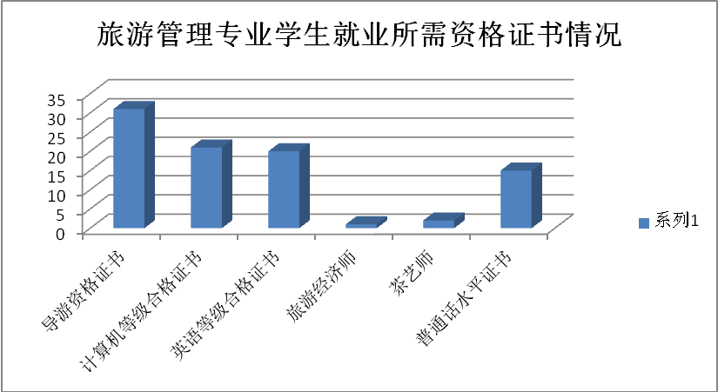
图4-16：旅游管理专业学生就业所需资格证书情况
（2）旅游企业对职业资格证书证书要求情况
根据调查数据发现，企业希望员工能不断上进，适应行业和社会发展变化，要不断学生，提高自己。调研中，我们发现，要求员工获得更高的职业资格证,见图4-17。
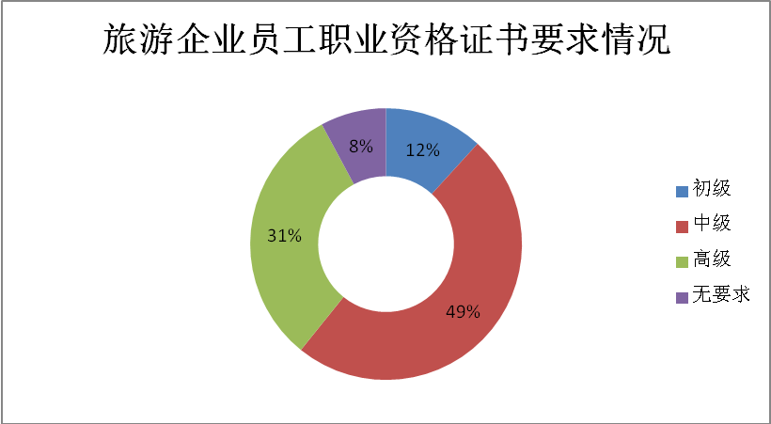
图4-17：旅游企业员工职业资格证书要求情况

（三）标杆院校调研结果分析
1. 调研的主要内容
调研主要从标杆院校人才培养、课程体系、师资队伍、实践教学与技能竞赛等五个内容进行对比分析。
（1）人才培养
标杆院校一：南京旅游职业学院
以工作过程和职业能力为导向的人才培养模式改革，被业内誉为“中国旅游人才的摇篮”和“中国酒店业的黄埔军校”，初步形成了现代职教体系，以专科为基础延伸，“3+3”中高职衔接项目、“3+2”本科分段培养项目、“专接本”对接项目。
标杆院校二：无锡职业技术学院
学院紧紧抓住当前高端服务业的跨国转移趋势，在注重基础专业知识培养的基础之上协调发展学生的岗位实践能力和创新能力，调整课程体系和人才培养模式，明确形成了国际旅游、国际酒店和国际商务三个人才培养方向。
与我院对比：
我院旅游管理和酒店管理，培养目标不太明确，与地方产业发展不够紧密，已有专接本本科班，并与盱眙职业技师学院进行“3+3”中高职衔接办学，但成效不太显著。
（2）课程体系
标杆院校一：南京旅游职业学院
实施以工作过程和职业能力为导向的新一轮项目课程体系改革，以赛促教，以赛促学，不断强化职业技能培养，共获得国家教学成果二等奖1项、江苏省高等教育教学成果一等奖2项、二等奖1项。
标杆院校二：无锡职业技术学院
课程设计理念是以专业知识为基础，职业素养为核心，服务技能为保障，工学结合为检验。积极调整思路，把改进思政工作与满足学生成长成才的现实需要有机结合，深化“目标管理、项目考核”模式。
与我院对比：
我院进行了课程体系的多次改革，但是由于专业师资队伍限制，课程变化不太，没有完全适应人才需求变化，特别在英语能力方面非常欠缺，很难适应国际化人才能力要求。至今没有获得过教学成果奖。
（3）师资队伍
标杆院校一：南京旅游职业学院
旅游学院专任教师中，硕、博士占67%、双师型教师超过80%。有国家级、省级饭店星评员、A级旅游景点评审专家等36人、国家旅游局“旅游业青年专家培养计划”2人、国家旅游局“万名旅游英才计划‘双师型’教师培养项目”10人、江苏省“有突出贡献中青年专家”1人、江苏省“333工程”培养对象2人、江苏省“青蓝工程”学术带头人和骨干教师7人。
标杆院校二：无锡职业技术学院
外语与旅游学院现有教师员工69人，其中高级职称10人，中级职称50人；具有博士学历教师6人，其中海归博士4人；博士在读4人，54人具有硕士学历或硕士在读，双师型教师占100%，具有海外留学和工作经历的人占30%。
与我院对比：
专业教师均为双师型教师，没有博士，三位高级职称，两位教师拥有中级导游证。企业教师学历不高，企业教师任课比例不高。
（4）实践教学
标杆院校一：南京旅游职业学院
专业与洲际酒店集团、希尔顿酒店集团、常州中华恐龙园等60多家国内外知名旅游企业签署了战略性合作协议，建立了长期稳定的紧密型合作伙伴关系，开展了校企共管共培的订单式人才培养模式。
标杆院校二：无锡职业技术学院
建有客房实训室、前厅实训室、中西餐实训室、旅行社情景实训室、数字语音室、多功能外语口语情景训练室、U型口语实训室和多模态商务情景实训室等实训场所，与美国万豪酒店集团、携程旅行网南通分公司、德国贝塔斯曼集团、江苏中江国际集团和无锡灵山文化旅游集团等国内外知名旅游企业、酒店集团、邮轮公司和跨境电商企业共建校外实习基地30余家。
与我院对比
校内有模拟导游实训室，食苑宾馆，校外仅和淮安几个旅行社建立了合作关系，没有大型具有国际实力的合作企业，实习基地功能没有充分发挥，学生的职业能力有待提高。
（5）技能竞赛
标杆院校一：南京旅游职业学院
2014年至2017年，囊括全国职业院校技能大赛14项金牌，成为全国获旅游类竞赛金牌总数最多的高职院校之一，连续两年被评为“江苏省职业院校技能大赛先进单位”。
标杆院校二：无锡职业技术学院
在江苏省、全国高职院校英语口语技能大赛、英语写作技能大赛、全国高职院校日语技能大赛等赛项中获得一、二三等奖20余人次；在CCTV希望之星英语风采大赛中获省级特等奖，全国二等奖；学生各类职业技能获奖和文化素质获奖百余项，硕果累累。
与我院对比：
我院2018年技能竞赛仅获得两个三等奖，2019年获得一个三等奖，差距非常明显。

2.调研结果的应用
通过对标杆院校对比，我们与这些院校办学水平的差距是全方位的，要尽量与地方产业发展配合，形成自己的办学特色。
（1）优化人才培养方案
必须以“学生的职业能力培养”为中心，构建面向地方产业发展的实用型人才培养体系，高等职业教育的课程目的是培养学生的职业适应能力和应变能力。
改革课程体系，创新教学手段的方法：开发标准化的能力鉴定标准，教学和实训项目任务，进行课程重组，构建以能力为核心的项目课程体系。
（2）提升师资队伍水平
优化师资队伍，打造专兼结合的双师型团队：体现工学结合特点，通过企业挂职锻炼、进修培训、行业交流、聘请行业背景高级技术人员、聘请客座教授、引进高学历毕业生等方式，提升和优化教师团队。
（3）改进实践教学模式
实践教学要融教学、实习实训、职业技能培养与社会服务为一体；建立校企合作的专业实践教学模式，对教学内容进行动态调整；顶岗实习课程化管理模式，实行导师跟踪指导、动态管理。
完善实训条件，丰富专业实习教学模式体系和实践教学管理制度。建立多媒体及物流仿真模拟实训室，更新信息管理软件，建立教学资源库，组织教师取得高级职业技能鉴定考评员证书。
（4）改革学生考评方式
创新教学质量评价方式。建立规范的基于学生学习过程的综合考核评价体系，注重评价的开放性和全程化，体现激励目的；评价主体多元化，教师、学生、用人企业等广泛参与；评价内容系统化，重点体现应用能力和职业技能考核。建立大学生创业实践体系，推进创业模拟和实践，探索新时期大学生的心理特点和精神需求。通过校内平台，鼓励学生积极参与创业，同时成立由教师和企业家组成的创业辅导团队。
（5）实际国际化的办学策略
国际视野的人才培养：主动服务国家“一带一路”发展战略，全面加强与职业教育发达国家和地区的交流与合作，建立教师交流、学生交换、学分互认、学位互授联授等合作关系。
学习引进国际先进、成熟适用的专业课程标准、教材体系和其他优质教育资源，着力培养具有国际视野、国际通用的高素质技术技能人才。
实施“走出去”战略，积极参与职业教育国际标准制订，吸引境外学生来校学习，向港澳、东南亚等地区输出优质教育资源，建立海外职业技术教育基地等。
（6）打通学生学历晋升渠道
两所标杆院校都很注意学生的学历晋升，所以专业在未来几年的发展中，要尽量实现专本协同发展、中职与高职、高职与应用型本科的衔接培养，以专业人才培养方案为载体，实现中职和高职教育培养目标、专业内涵、教学条件等的延续与衔接；加强与本科专业的交流协作，实现高职与应用型本科在培养目标、专业内涵、教学条件等的延续与衔接；在课程设置与资源建设方面既注重学生技能、技术的培养，通过系统设计，初步形成一套技术技能人才系统培养的形式和做法。
（四）在校生调研结果分析
1.旅游管理专业在校生基本情况
由于2016年没有招生，2017年招7位学生，没有单独开班，编入酒店班，2018年招生13人，独立开班。见表4-2。
表4-2：在校生情况统计
年级 | 人数 | 比例
旅游171 | 13 | 65%
旅游181 | 7 | 35%
合计 | 20

针对20位在校生进行数据分析，见图4-18。

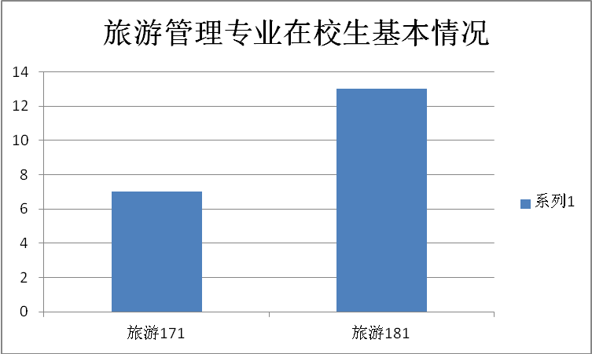
图4-18：旅游管理专业在校生基本情况

2.学生选择或填报本专业的原因
学生有多种原因选报旅游管理专业，有些学生选择几个选项。旅游业发展有潜力，就业前景好，自己感兴趣，这几项选择最多。见图4-19。
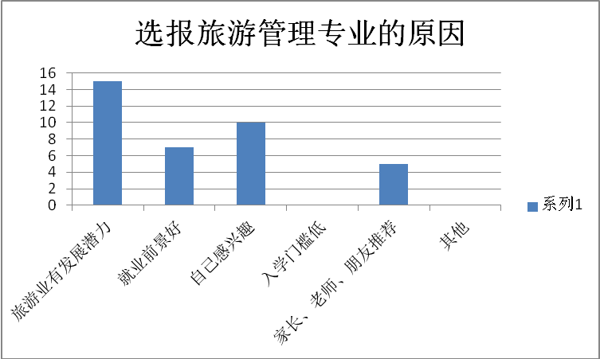
图4-19：学生选报旅游管理专业的原因

3.学生入学的途径
旅游管理专业学生多数是通过注册招生入学，见图4-20。
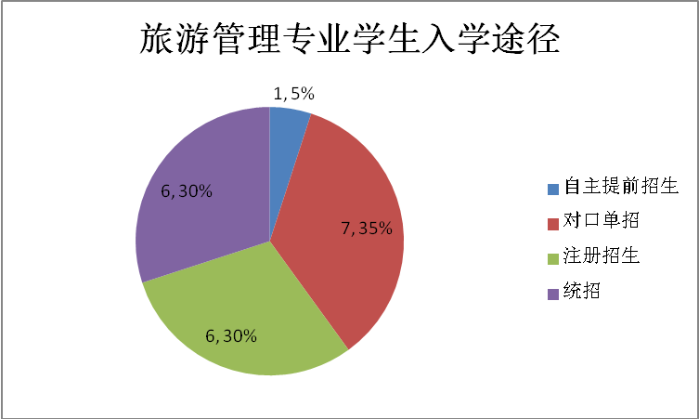

图4-20：旅游管理专业学生入学途径
4.学生对专业的喜欢度
学生对专业的喜欢程度以比较喜欢的居多，见图4-21。
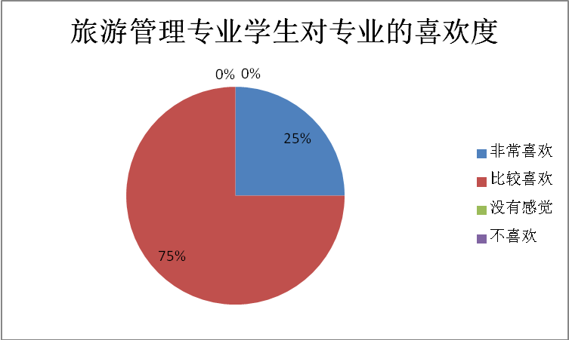
图4-21：旅游管理专业学生对专业的喜欢度

5.目前学生就旅游管理专业的就业形势态度
学生就旅游管理专业的就业形势态度，多数持乐观态度，其次认为正常，见图4-22。
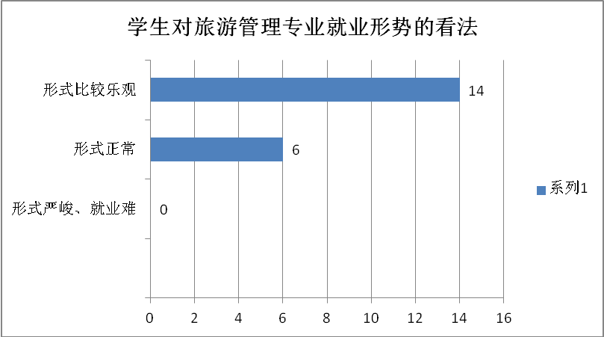
图4-22：学生对旅游管理专业就业形势的看法

6.学生对所学知识和技能的认可度
学生对所学知识和技能的认可度，多数同学认为够用，见图4-23。

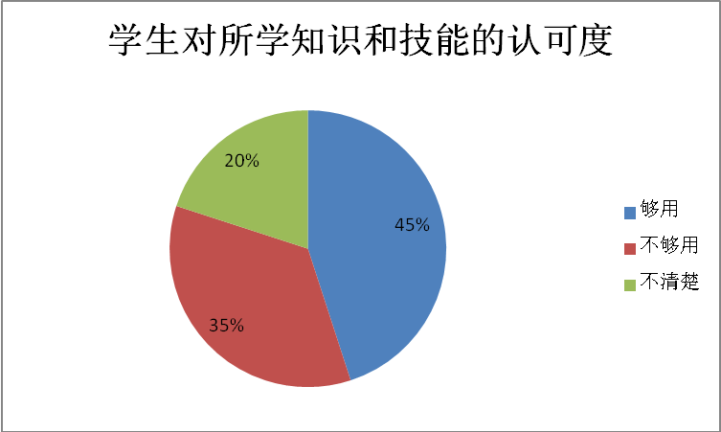
图4-23：学生对所学知识和技能的认可度

7.影响旅游管理专业学生就业率和就业质量的最大的因素
对旅游管理专业学生就业率和就业质量影响最大的因素，学生基本选择职业资格证书和专业技能，见图4-24。

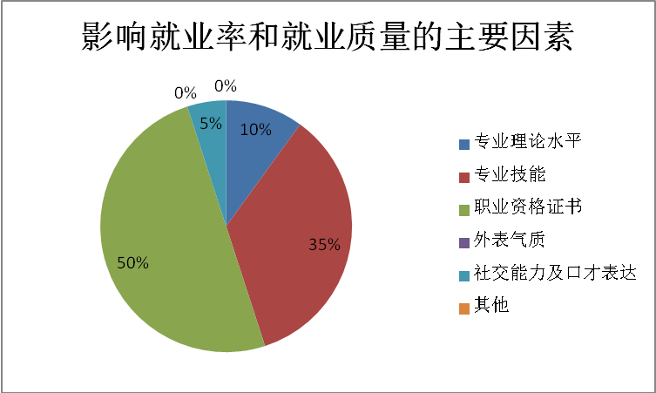
图4-24：影响就业率和就业质量的主要因素

8.学生最感兴趣的授课形式
通过统计，学生喜欢教师采取多样的方式教学，见图4-25。
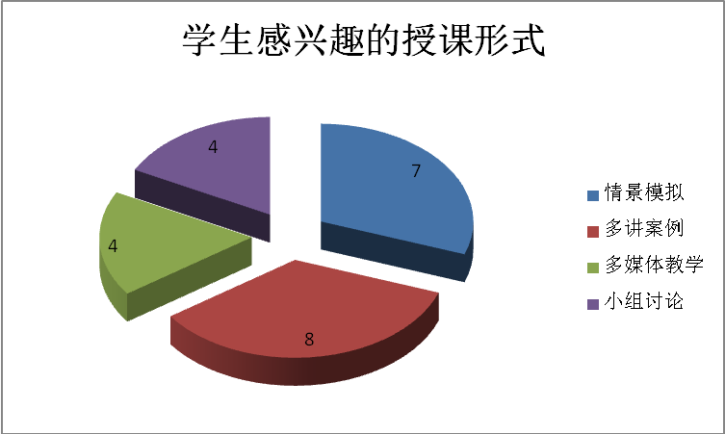
图4-25：学生感兴趣的授课方式

9. 学生在学校期望得到提升的能力
学生在学校最期望专业技能的提升，其次是组织管理能力的提升。见图4-26。

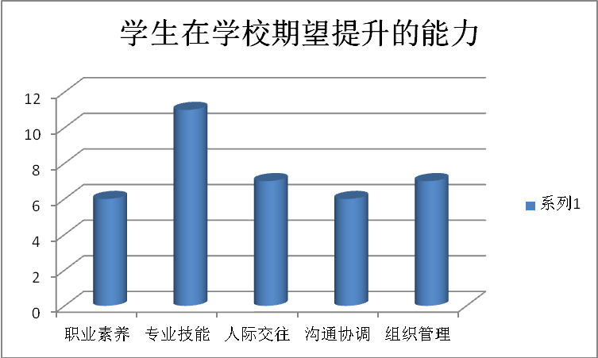

图4-26：学生在学校期望提升的能力

10.学生专科毕业后的选择
学生专科毕业后的选择直接就业的居多，见图4-27。
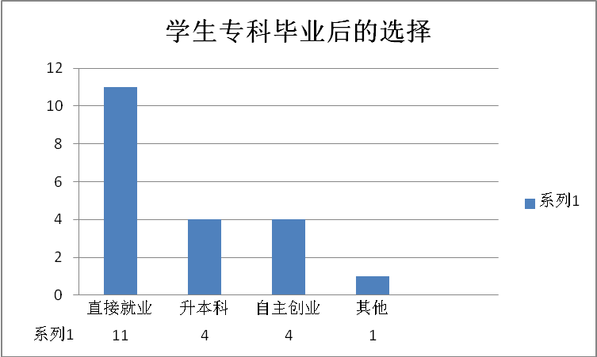

图4-27：学生专科毕业后的选择

11.学生“在学校时间”和“在企业时间”最理想的模式
多数学生认同“2年+1年”的模式，有两位同学填“2.5年+0.5年”，列为其他选项中，见图4-28。

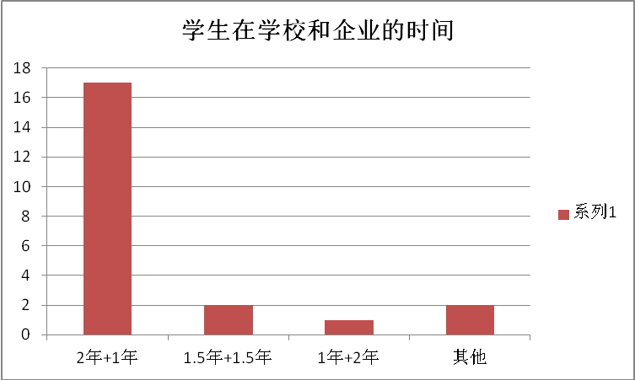
图4-28：学生学校和企业的时间

12.本专业课程设置的合理性
多数学生认为课程设置较为合理，其次为非常合理，说明完善与改进有依据，见图4-29。
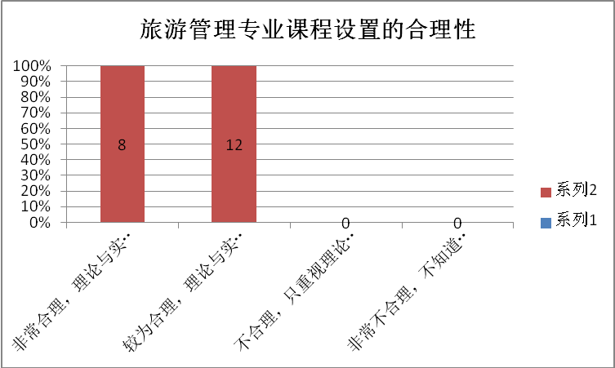

图4-29：旅游管理专业课程设置的合理性

13.旅游管理专业学生必须要学习的专业基础课
从问卷可以看出，大家对中国旅游地理认可度最高，见图4-30。
旅游概论和汉语言文学认可度低，甚至有些学生认为可以不开汉语言文学课程和旅游政策法规课程。学生的认识还是有误区的，说明对旅游行业了解不多。
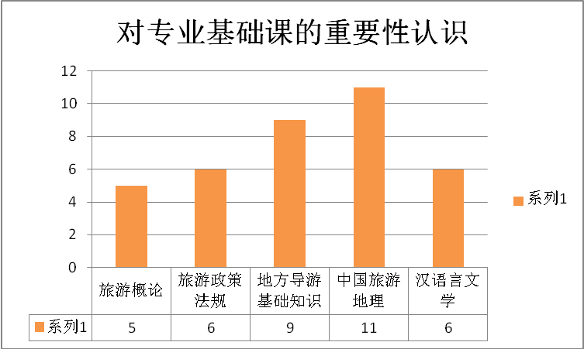
图4-30：对专业基础课的重要性认识

14.旅游管理专业学生必须要学习的专业核心课
学生对导游业务认可度最高，对客源国概况认可最低，见图4-31。
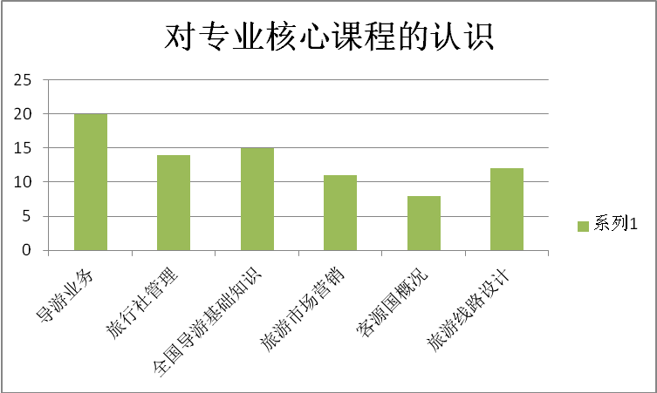

图4-31：对专业核心课的重要性认识

15.旅游管理专业学生必须要学习的专业拓展课
专业拓展课中以景区服务与管理认可度最高，见图4-32。
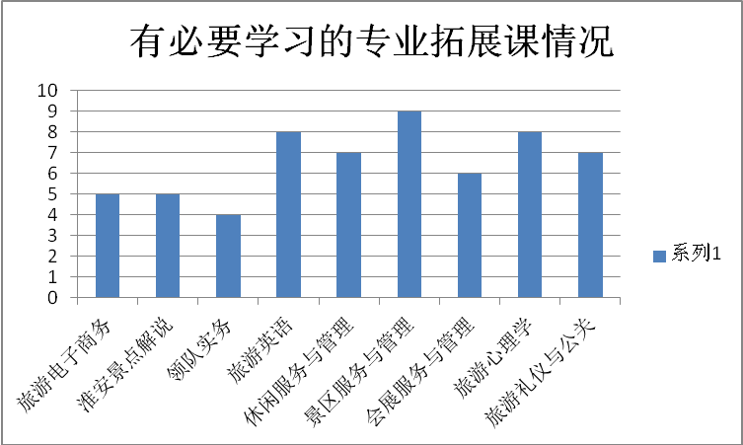
图4-32：学生认为有必要学习的专业拓展课情况

学生认为没有必要学习的专业拓展课情况，见图4-33。
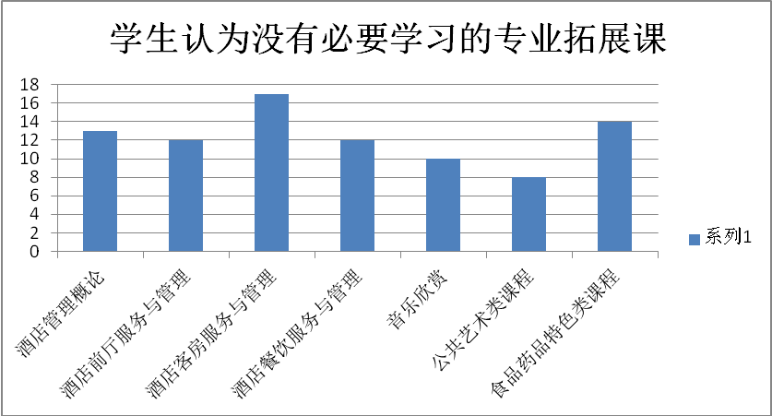
图4-33：学生认为没有必要学习的专业拓展课
学生认为还可以考虑开设的课程情况，见图4-34。

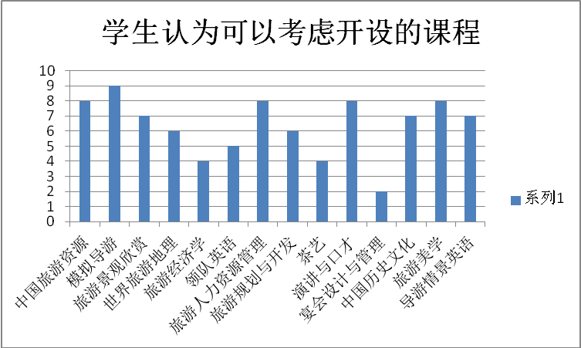
图4-34：学生认为可以考虑开设的课程
16.学生认为目前旅游管理专业课程设置的最大问题
多数同学感觉课程太难，不易接受，其次是理论性强，见图4-35。
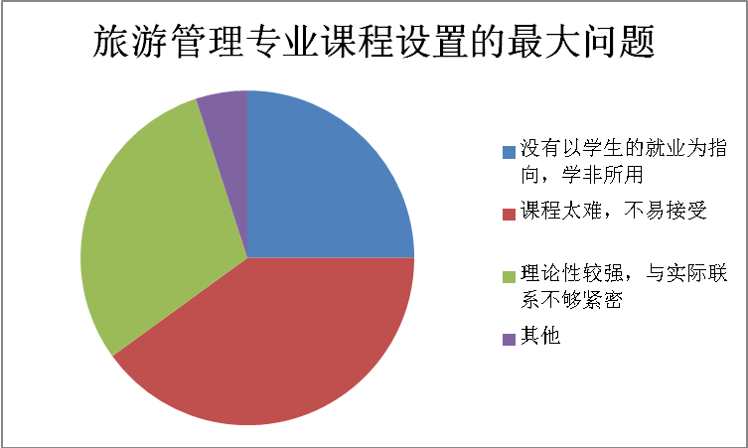

图4-35：旅游管理专业课程设置的最大问题

17.在学校的专业教育中还应该加强的方面
学生对专业技能的强化有很强的认同感，见图4-36。
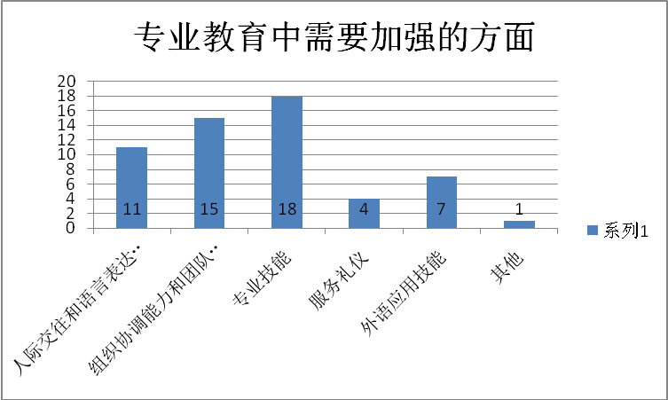

图4-36：旅游管理专业教育中需要加强的方面

18.最有利于技能提高的教学模式
最有利于技能提高的教学模式，学生主要选择“理论与实践同步”和“少讲理论多实践”，见图4-37。
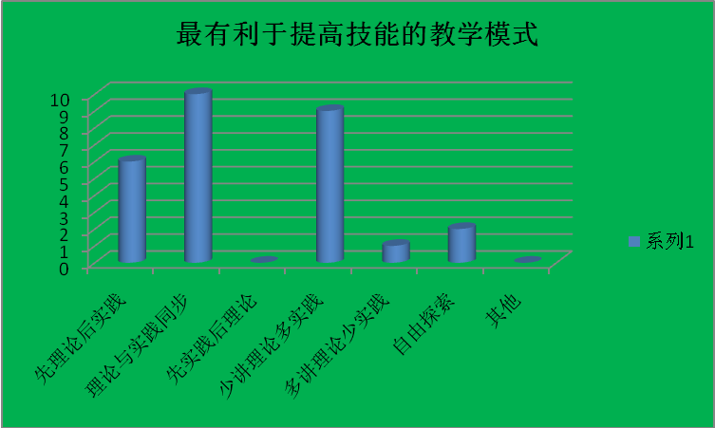

图4-37：最有利于提高技能的教学模式

19.旅游管理专业主要实践环节所需时间状况调查
通过数据分析，多数学生认为人才培养方案合理，个别同学认为岗位专项训练和岗位实习时间需要增加，见图4-38。
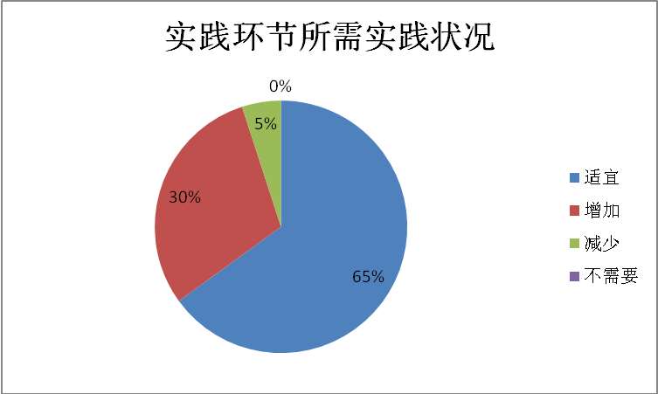
图4-38：最有利于提高技能的教学模式

20.对旅游管理专业实行“旺进淡出，学训融合”的人才培养模式评价
多数学生对旅游管理专业实行“旺进淡出，学训融合”的人才培养模式感到满意，见图4-39。
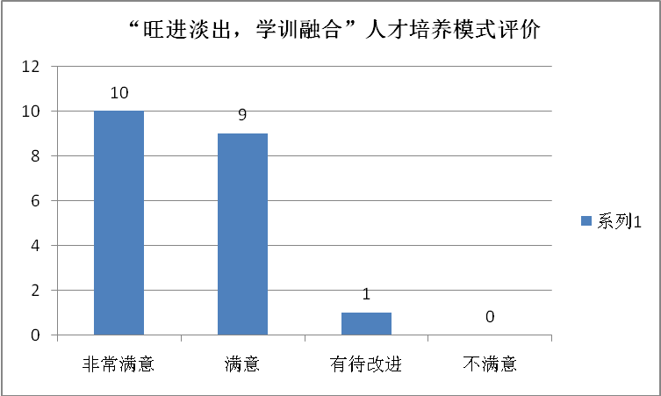
图4-39：“旺进淡出，学训融合”的人才培养模式评价

21.开展旅游管理专业毕业项目比较好的方式
学生对毕业项目完成的方式，多数同学认为完成毕业项目设计或提供调研报告较为可行，见图4-40。
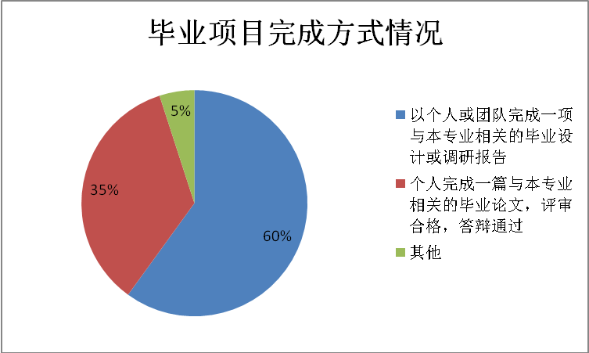
图4-40：毕业项目完成方式情况

（五）毕业生调研结果分析
1.毕业生的岗位变迁情况
大多毕业生的职业有变迁，部分学生毕业后，怕吃苦，职业能力不够，不适应社会发展。有些能吃苦耐劳的学生，迅速脱颖而出，独当一面，成了旅游企业的业务骨干。要求我们在平时的教学中，要培养学生职业忠诚意识，实干精神，毕业生一年后的岗位变迁，见图4-41。
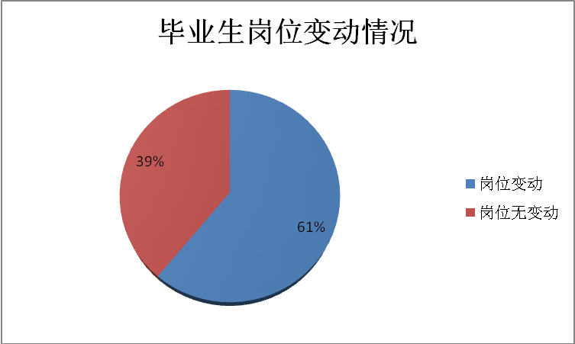
图4-41：毕业生的岗位变迁情况
2.进入工作岗位以后，毕业生较难适应的一些方面
由于网络的普及，不少毕业生不注重人际交往，致使大多数旅游专业毕业生在创新意识和人际交往意识非常欠缺，很多毕业生甚至不能处理好与同事关系，不能很快适应职场的环境，角色转换有待加强，这就需要老师在教学中注意融入职场教育、人际关系处理等教育。
3.薪资报酬的变化
旅游行业的特点决定了学生刚在企业实习时，大多月收入较低，但是在工作一段时间以后，收入较高。调查中发现，毕业1年以上，月收入基本能到4000元以上。如果专职做导游，一个月薪水近万元。调查中发现，当前淮安旅游市场，导游外出带团出团费日均300元以上，外语导游更高。毕业生薪酬情况见图4-42。
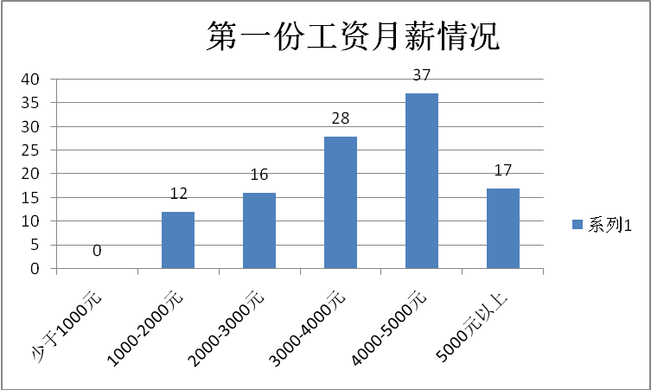
4-42：毕业生第一份工作月薪情况
4.专业课程教学存在的问题
有些学生认为教学方法不合理，忽视个性的培养，专业课程教学与社会需求脱节，缺乏专业的实习实训设备。当前，我院环幕模拟导游实训室，由于没有联网，没有相关软件支撑，尽管花了不少钱，甚至不如一般的多媒体教室。希望学院在设备采购中予以重视，采购年年申请，没有一年审批下来，致使这些设备闲置、老化。教师教学模式陈旧，这就要求教师也要加强专业技能提升，改进教学方法。
5.在大学期间，学生应加强哪些方面的学习和提高
从选择来看，重要能力依次为专业知识与技能、计算机应用能力、组织协调能力、计算机能力、英语综合能力、职业素养、决策语执行能力、学习与创新创业能力、其他能力，见图4-43。
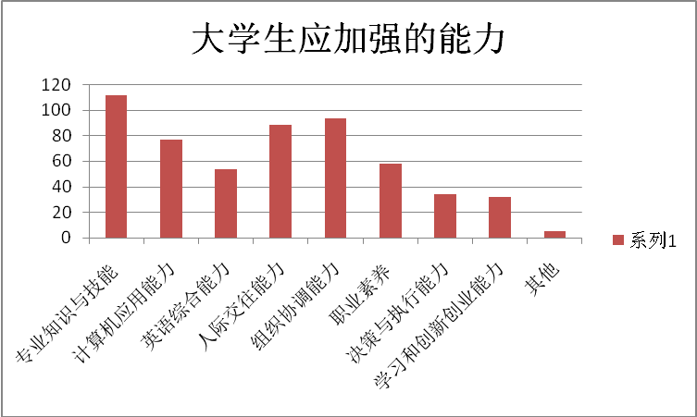
图4-43：大学生应加强的能力

通过实地走访、调研及问卷，我们发现，随着旅游业的发展，旅游市场对专业旅游人才需求呈现新的特征。
- 专业技能强的应用型技能型人才备受行业企业青睐
旅行社各部门、旅游网络公司、旅游景区景点、还是酒店住宿业、休闲娱乐业，缺乏的正是掌握实际工作技能的一线服务人员。此类人才需要具备扎实的知识基础，能够熟练地独立进行基本服务操作，具有较高的职业道德素质和较强的服务意识，具有良好的工作作风。调研中，旅行社企业对导游的能力素质要求，体现在要有较高的讲解技能、语言表达能力、组织协调能力、问题处理能力、应变能力，对计算机、外语要求并没有提出更高的要求，但也需要能够满足网络办公的要求。有出境旅游资质的旅行社对外语要求很高，需要考到英语资格导游证。我们要加强具有英语的教学。
- 具有综合性知识的复合型旅游人才较为抢手
从事旅游相关工作只需要具备基本的旅游知识即可，而现阶段则对从业人员的知识水平提出了更高的要求，“一专多能”成为从业人员新的基本要求。各地旅游地接业务一直没有树立较好的品牌，知名度不高，很大程度上是缺乏优秀导游推动。在调研中，淮安广大国际旅行社经理吴权、淮安金凯国际旅行社总经理沈同开，江苏省淮安京杭旅行社总经理葛启军等都在访谈中提到这个问题，为了提高导游服务质量，我们在人才培养方案中，加强模拟导游，导游基础知识教学，新开汉语言文学、旅游概论、地方导游基础知识等课程，切实提高学生的语言表达能力，提高地接服务质量。
3.旅游新兴领域成为旅游人才需求的一大缺口
在现有的旅游行业从业结构中，懂旅游策划和电子商务能力的中高层旅游人才较为稀缺，尤其缺少兼具实践技能和管理能力的旅游专业人才。而新兴的业内领域，如会展管理服务，康乐休闲度假、旅游信息整合，旅游电子商务、项目开发规划以及旅游品牌的维护和拓展人才已成为旅游市场人才需求的新的缺口。
4.对于高阶新能力的需求初见端倪
新的历史时期，专业的旅游人才不仅要具有基本的学习能力和知识掌握能力，还要更多地衍生出适应时代发展的高阶新能力。如运用多种思维方式处理和解决问题的能力；团队协作沟通和解决现实问题的能力；善于学习、发现并不断更新完善自我的能力。
五、调研结果的应用
本次调研的目的明确，调查方法合理，调查对象较为广泛，调查结果较为真实可靠，反映了我院旅游管理专业的开设的必要性、专业人才培养方案的正确性，课程体系设置的合理性。但也存在不少问题，尤其是和标杆院校相比，不论师资、还是实训条件，还是校企合作的方式和深度，我们的差距极大，需要我们认真学习、追赶。要根据社会需求和学生岗位职业能力要求，对已经开设的汉语言文学、旅游概论、休闲服务与管理、会展服务与管理、领队业务等课程进行论证，做出科学的调整，适当提高实践教学课时比重，加强校企融合，提高学生实践能力。
1.为完善旅游管理专业人才培养方案提供了可靠依据
通过本次调研，我们发现我们的人才培养方向是正确的，合理的，课程设置也比较科学，但还存在不少问题。首先，课程的设置和学习时间的安排。比如，考工课程和非考工课程的课时比例安排和上课的学期安排，要避免因学习课程而影响了学生考工。其次，要改善教学方法，尽管学生多数不喜欢理论课程，但学不好，就不能顺利考到技能证书，在校期间要引导学生加强学习，养成爱学习的良好习惯，注重综合素质提高，知识面的拓展。再者，学生对在校期间实践课的满意度不是太高，认为与行业有一定的差距，这就要求专业教师要经常去企业挂职锻炼，掌握行业新动态、新情况，不断提高教学水平。
2.加强职业道德培养，提高学生职业素养
受调研的旅游企业无一例外地对学生的职业道德提出了明确的要求。具体来说，要求学生诚信、忠诚、能吃苦耐劳、富有团队精神和奉献意识，因此我们要引导学生养成良好的职业习惯，“学艺要先学做人”，不断加强学生的思想品德、心理健康、职业道德和责任意识等方面的教育引导。特别是强化对学生的责任心、自立能力、吃苦耐劳精神、团队精神、创新精神等非智力因素的品德和品格培养训练；同时要强化对学生就业观念的指导，引导学生正确选择就业企业及工作岗位，树立正确的人生观、价值观、就业观，能够客观地看待问题、处理问题。
3.重视对学生职业能力培养，完善教学模式
旅游管理专业课程改革要体现以全面素质培养为基础、以职业能力发展为主线的指导思想，构建项目化的多元整合的课程体系，加快教学内容、课程体系、教学方法和教学手段的整体改革，形成鲜明的旅游管理专业教学特色。采用理实一体化的教学组织形式，既不能忽视理论教学的重要性，也不能过分拔高实践教学，需要掌握好一个度。努力探索综合性教学评价方式和“学分制”的教学管理模式，为学生提供适应劳动力市场需要和有职业发展前景的模块化学习资源及创新的空间。
4.切实加强师资队伍建设
专业师资队伍建设是课程建设与改革成功与否的重要保证。从标杆院校的数据可以看出，我们的师资非常薄弱，目前酒旅专业编制内的就两位老师。专业建设和课程建设，找不到合适的人去做。层次也不够合理，年龄都在40岁以上，缺乏新生力量。专家型人次不多，这就大大限制和影响了专业的发展。缺少博士和行业专家，能够引领专业发展的人才奇缺。旅游管理专业教师要努力做到“企业对人才能力要求，是我们重点教的内容；旅游企业的工作重点，就是我们的教学重点；具有广阔市场前景的旅游管理发展趋势，就是我们的研究课题”，促使旅游管理专业教师能够“进得课堂、下得企业”，培养一支“学习型、经理型、技能型”双师型优秀专业教师团队。通过专业课改，“走出去”——安排教师深入旅游企业一线学习知识和技能，构建实实在在的能力结构。“请进来”——把企业一线具有丰富现场经验、组织能力较强的行业专家请到学校充实教师队伍，调整教师队伍结构，以此把旅游企业最新发展理念带到学校教育教学中来，从而确保校教学内容与企业的零距离接轨。这个工作做不好，就不能真正培养适应社会需求和企业发展的优秀人才，培养不出质量高的人才，专业发展就没有希望，生源也不会根本扭转。
5.加大对实训基地的经费投入
根据调查，企业对学生的实践能力尤为重视，尤其对熟悉英、领队业务、国际旅游知识、出入境知识要求很高，建议学院应逐步加大旅游管理专业建设专项设备经费的投入，高标准配置教育教学设施设备，加大旅游管理专业校内和校外实训基地和平台建设。定期和不定期邀请企业行业专家来学院研讨，要积极探索产教研学相结合的实训基地运行的有效机制，坚持管理规范化和科学化的原则，努力通过设备一流、管理一流、质量一流、效益一流，实现人才效益、经济效益和社会效益，体现特色，努力提高学生的实践动手能力和综合职业能力。无锡职业技术学院投入数百万巨资打造导游实训平台，为开设导游专业课程提供实践保障，值得我们学习和借鉴。南京旅游职业学院的实践条件得天独厚，需要我们要经常去学习、取经。
6.加强校企合作，促进校企深度融合
我校旅游管理专业合作单位不少，深度合作的企业不多，主要因为2014年至2017年，生源滑坡严重，2015、2016、2017，几年没有独立开办旅游管理专业，师资流失，课程建设和专业建设几乎停滞，也造成了校企合作基本处于纸上谈兵状态。加强校企融合，有利于我院旅游管理专业人才培养适应行业发展需要，有利于我校培养出专业结构合理、技术过关、懂得经营、责任心强、创新能力强、乐于在一线付出的技术和管理的旅游专门人才。
与师资力量强的旅游培训机构和企业合作，编写校企合作教材，教材既可以作为学生上课用的教材，也可以成为企业员工岗前培训的教材。同时，有利于我们进行以专业教材内容体系改革为切入点，进一步改革人才培养方案，强化实践教学体系，融入职业资格鉴定证书和就业教育等高职教育的新方法、新观念的改革。
7.加强对专业技能竞赛的指导工作
我院旅游管理专业办学多年，生源旺盛的时候，加上旅游英语班级在内，在校班级和在校生最多达到12个班级和近500人的规模，淮安的各旅行社都有我院定岗实习和毕业生，我们为旅游业输入了大量人才。在技能比赛方面，我们下的功夫不深，重视程度不够，远远比不上我们的两所标杆院校，它们在省赛国赛上多次得金奖和一等奖，通过比赛提高教师业务水平和学生技能。这方面的工作我们必须要加强，要深入学习他人的好经验，以赛促教，以赛促学。
旅游管理专业的专业调研与课程改革对专业建设和课程建设一个创造性的动态发展过程，我们所做的这些探索与实践，不仅丰富职业教育课程理论体系，也为高等职业院校全面探索新型人才培养模式提供了有益的经验。由于社会在发展，旅游行业新业态层出不穷，企业对人才的需求日益多样化、专业化、我们要紧跟时代步伐，使教学改革紧随社会需要，培养符合企业需要的优秀人才。

